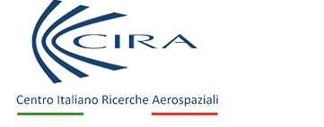

**Procedura negoziata ai sensi dell’art. 50 comma 1 lettera d) del d.lgs. 36/2023, per l’affidamento in appalto integrato, ex art. 44 del dlgs.36/2023, della progettazione esecutiva e della esecuzione dei lavori sulla base del progetto di fattibilità tecnico-economica, per la realizzazione dell'impianto Actuation Wet Rig (AWR) nell’ambito del Progetto TEST BENCH**.

***Modello n. 3 – attestazione di avvenuto sopralluogo***

L’anno 2025, il giorno ………………. del mese di ………………………..

Il sottoscritto ………………………………………………………………………………………….

in qualità di ……………………………………………………………………………………………

..……………………………………………….…………………………………………………….…

del concorrente ………………………………………………………………………………………..

DICHIARA

che con il sopralluogo effettuato in data odierna ha preso visione dello stato dei luoghi/impianti interessati dal servizio/ lavori. Pertanto, nella formulazione della propria offerta, il concorrente terrà conto di tutto quanto sopra rinunziando in futuro a qualsiasi riserva e pretesa in proposito.

**per il CIRA ScpA per il Concorrente**

**__________________________________ ______________________________**